**Caso #3 Infraestructura Computacional**

**Daniel Enrique Preciado Quintero - 201616752**

**Michael Stiven Osorio Riaño - 2016**

**Descripción de la plataforma (Servidor)**

1. Arquitectura : 64 bits
2. Número de Núcleos : 4 núcleos físicos con 8 hilos de ejecución
3. Velocidad del Procesador: Intel core i7 7700 HQ @2.8GHZ con turboBost @3.6GHZ
4. Tamaño de la memoria ram: 12 GB DDR4
5. Espacio de memoria asignado a la JVM: 6144 MB

**Descripción de la plataforma (Cliente)**

1. Arquitectura : 64 bits
2. Número de Núcleos : 4 núcleos físicos con 4 hilos de ejecución
3. Velocidad del Procesador: Intel core i5 7300 HQ @2.5GHZ con turboBost @3.5GHZ
4. Tamaño de la memoria ram: 8 GB DDR4
5. Espacio de memoria asignado a la JVM: 4096 MB

**Comportamiento de la aplicación bajo distintos escenarios (Seguridad)**

1. **Escenario A**
   1. En este escenario habrá en el pool de threads 1 hilo de ejecución
      1. Este subEscenario se ejecuta con una carga de 400 transacciones cada 20 milisegundos

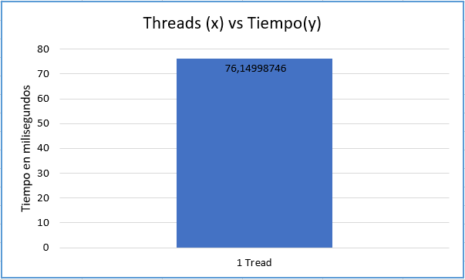

* + 1. Este subEscenario se ejecuta con una carga de 200 transacciones cada 40 milisegundos

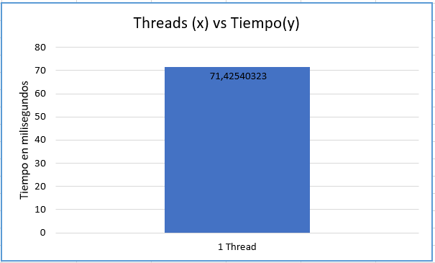

* + 1. Este subEscenario se ejecuta con una carga de 80 transacciones cada 100 milisegundos

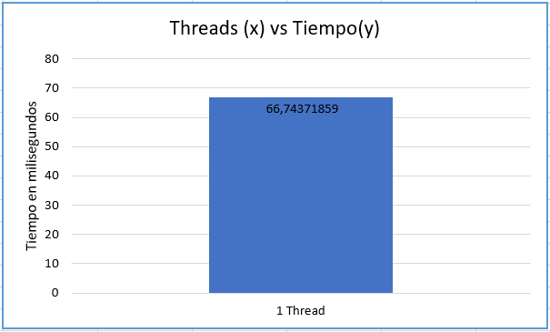

1. **Escenario B**
   1. En este escenario habrá en el pool de threads 2 hilos de ejecución
      1. Este subEscenario se ejecuta con una carga de 400 transacciones cada 20 milisegundos

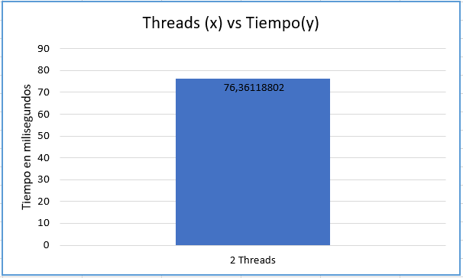

* + 1. Este subEscenario se ejecuta con una carga de 200 transacciones cada 40 milisegundos

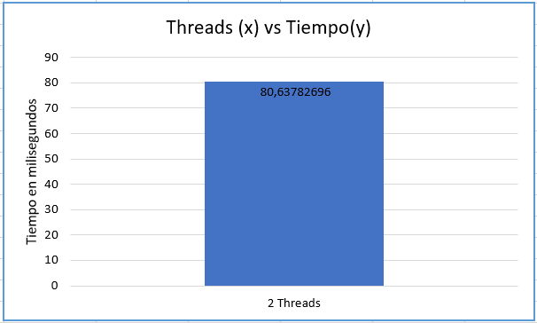

* + 1. Este subEscenario se ejecuta con una carga de 80 transacciones cada 100 milisegundos

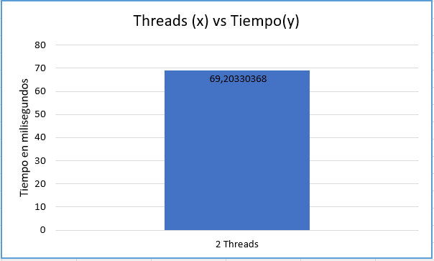

1. **Escenario C**
   1. En este escenario habrá en el pool de threads 8 hilos de ejecución
      1. Este subEscenario se ejecuta con una carga de 400 transacciones cada 20 milisegundos

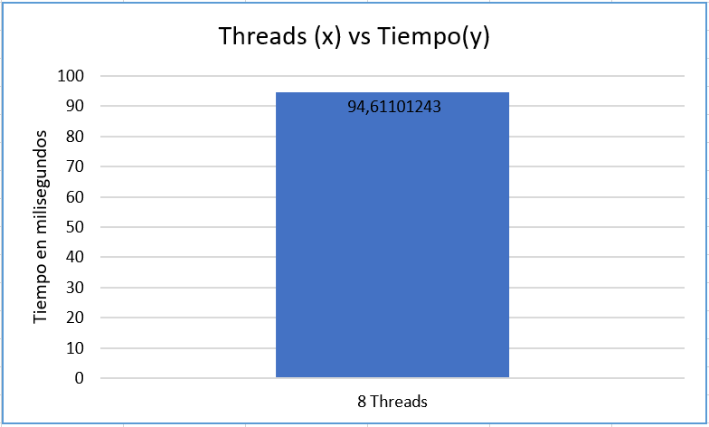

* + 1. Este subEscenario se ejecuta con una carga de 200 transacciones cada 40 milisegundos

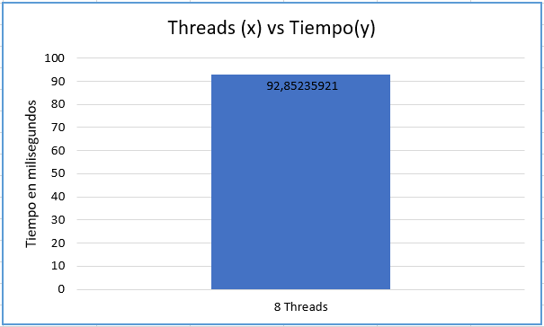

* + 1. Este subEscenario se ejecuta con una carga de 80 transacciones cada 100 milisegundos

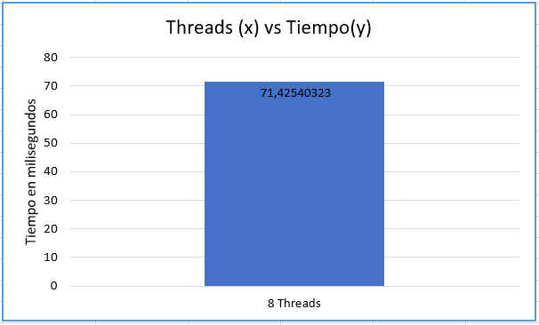

**Comportamiento de la aplicación bajo distintos escenarios (Sin Seguridad)**

1. **Escenario A**
   1. **En este escenario habrá en el pool de Threads 1 hilo de ejecución**
      1. Este subEscenario se ejecuta con una carga de 400 transacciones cada 20 milisegundos

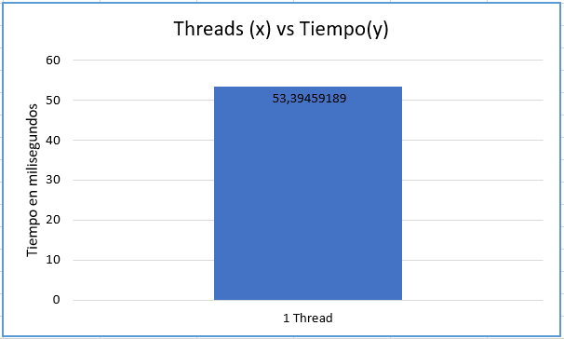

* + 1. Este subEscenario se ejecuta con una carga de 200 transacciones cada 40 milisegundos

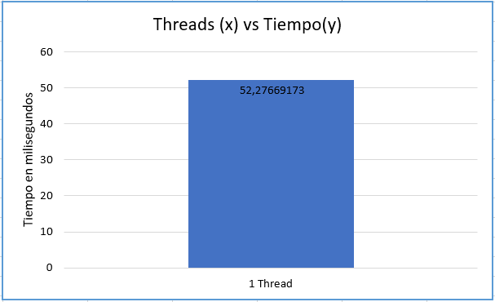

* + 1. Este subEscenario se ejecuta con una carga de 80 transacciones cada 100 milisegundos

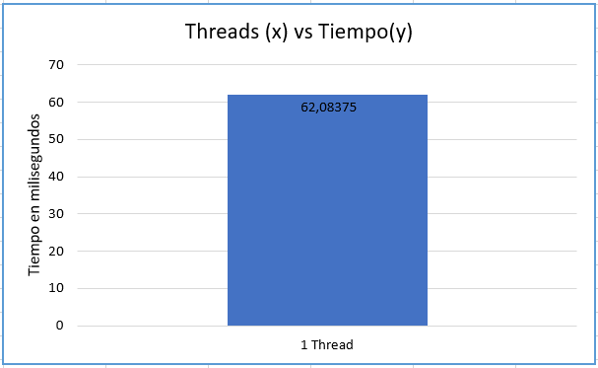

1. **Escenario B**
   1. **En este escenario habrá en el pool de Threads 2 hilos de ejecución**
      1. Este subEscenario se ejecuta con una carga de 400 transacciones cada 20 milisegundos

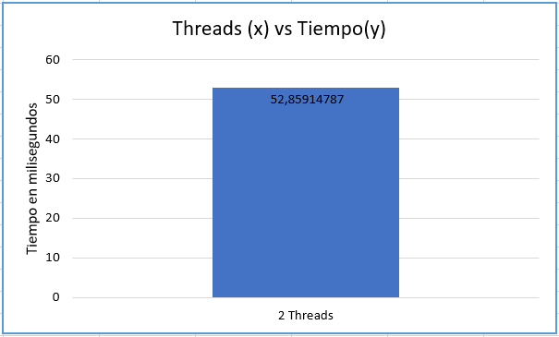

* + 1. Este subEscenario se ejecuta con una carga de 200 transacciones cada 40 milisegundos

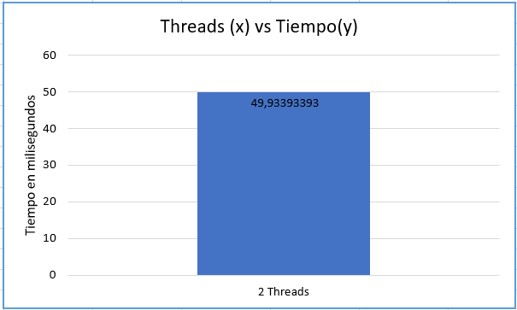

* + 1. Este subEscenario se ejecuta con una carga de 80 transacciones cada 100 milisegundos

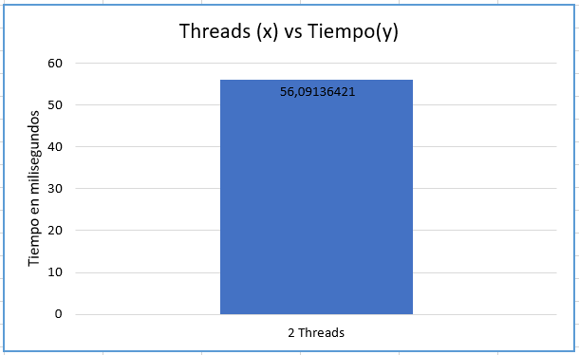

1. **Escenario C**
   1. **En este escenario habrá en el pool de Threads 8 hilos de ejecución**
      1. Este subEscenario se ejecuta con una carga de 400 transacciones cada 20 milisegundos

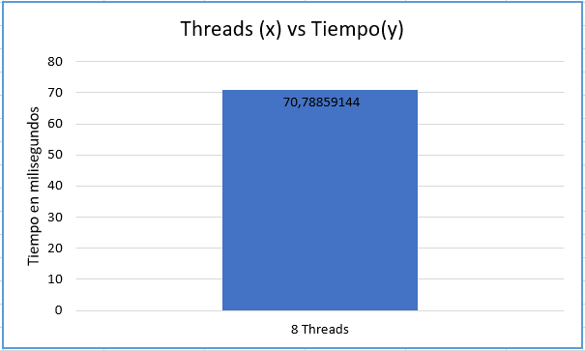

* + 1. Este subEscenario se ejecuta con una carga de 200 transacciones cada 40 milisegundos

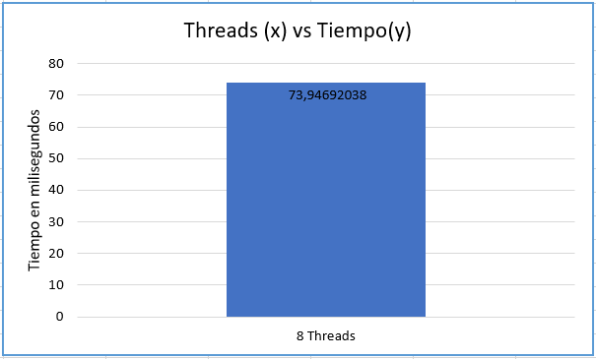

* + 1. Este subEscenario se ejecuta con una carga de 80 transacciones cada 100 milisegundos

